Diesel generátor

Diesel generátor je kombinace vznětového motoru s elektrogenerátorem k výrobě elektrické energie (často nazývám jako alternátor). Prakticky všechny dieselgenerátory produkují [střídavý elektrický proud](http://www.cez.cz/edee/content/file/static/encyklopedie/vykladovy-slovnik-energetiky/hesla/strid_proud.html). Záložní energie je uložena v palivu, což je v naprosté většině případů motorová nafta .Toto zařízení se používá na elektrárnách jako zdroje [zajištěného napájení](http://www.cez.cz/edee/content/file/static/encyklopedie/vykladovy-slovnik-energetiky/hesla/zajisten_napaj.html) důležitých systémů. Diesel generátorová souprava se používá v místech bez připojení k elektrické síti nebo jako nouzový zdroj napájení pokud mřížka selže.

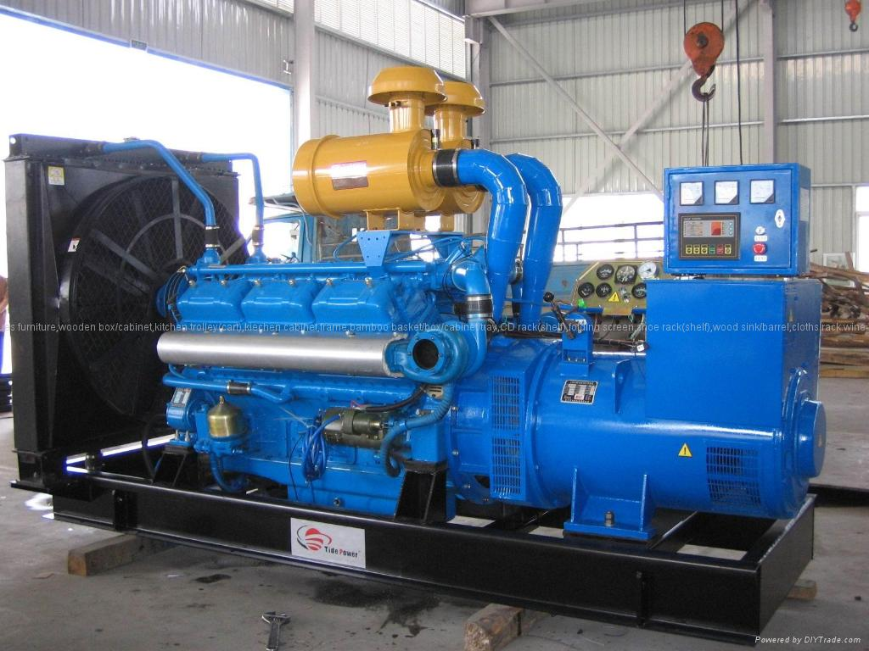

Malé přenosné dieselové generátory rozmezí asi od 1 kVA až 10 kVA mohou být použity jako zdroje napájení na stavbách nebo jako pomocná síla pro vozidla, jako jsou mobilní domy (stojí okolo 25 000Kč a více). Je to spolehlivý stroj s jednoduchou údržbou a s možností doplňování palivové nádrže za provozu. Vzhledem k tomu, že je v provozu jen několik desítek hodin v roce, nevyžaduje žádný zvláštní servis. Moderní konstrukce a elektronické řízení zajišťují i splnění stále přísnějších emisních limitů při rozumné míře spotřeby paliva

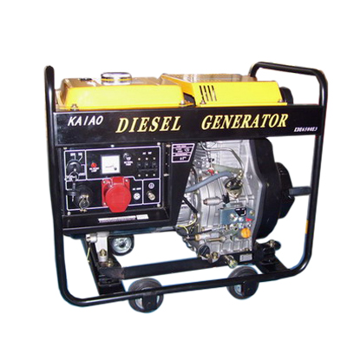

↑ přenosný diesel generátor

Jeho jediná nevýhoda je schopnost dodávat energii až po několika sekundách po startu. Ale to kompenzuje krátkodobý záložní zdroj, který pracuje on-line a má takovou kapacitu, aby zabezpečil napájení zátěže s dostatečnou rezervou do té doby, než je dieselgenerátor schopen zátěž převzít sám. Akumulátorem energie v krátkodobém záložním zdroji jsou olověné baterie.